**Understanding Aggregation, Granularity, and Level of Detail**

Tal como se mencionó anteriormente, Tableau aplica funciones agregadas automáticamente, en este caso, tomó la suma de todos los registros por mes e hizo la serie de tiempo, como la que se aprecia abajo. Sin embargo, si se desea quitar esta función agregada al gráfico para ver absolutamente todos los registros, basta dar click en “Analysis” y deseleccionar la opción ”Aggregate Measures”.

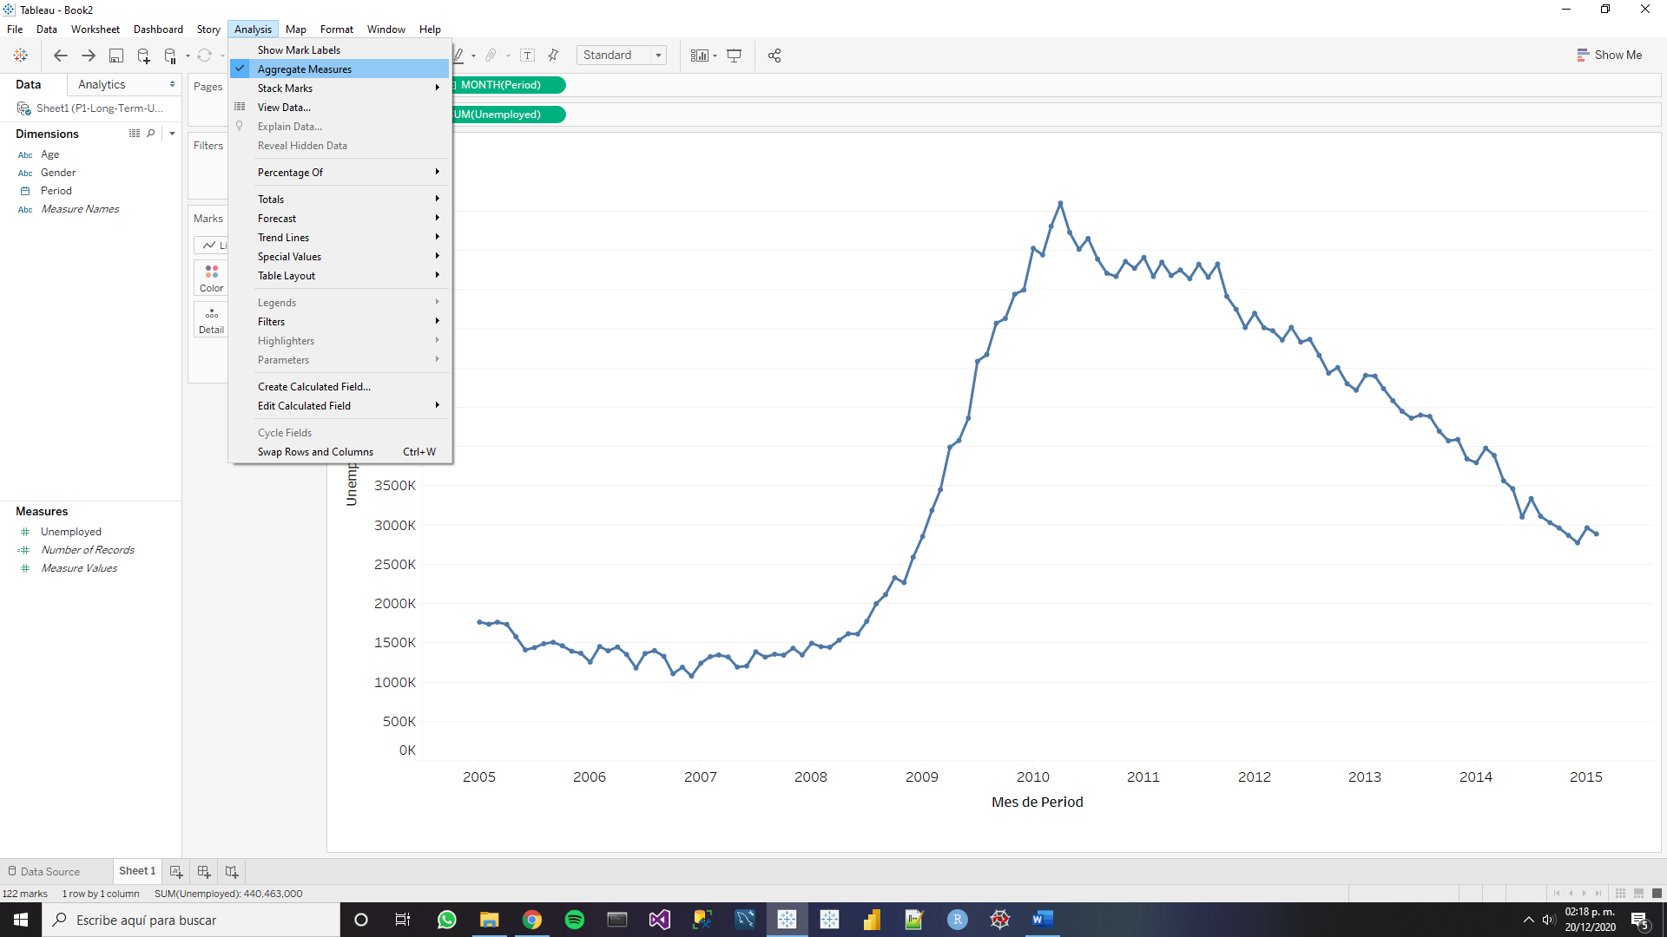

El resultado se muestra a continuación donde aparece cada registró unido por una línea.

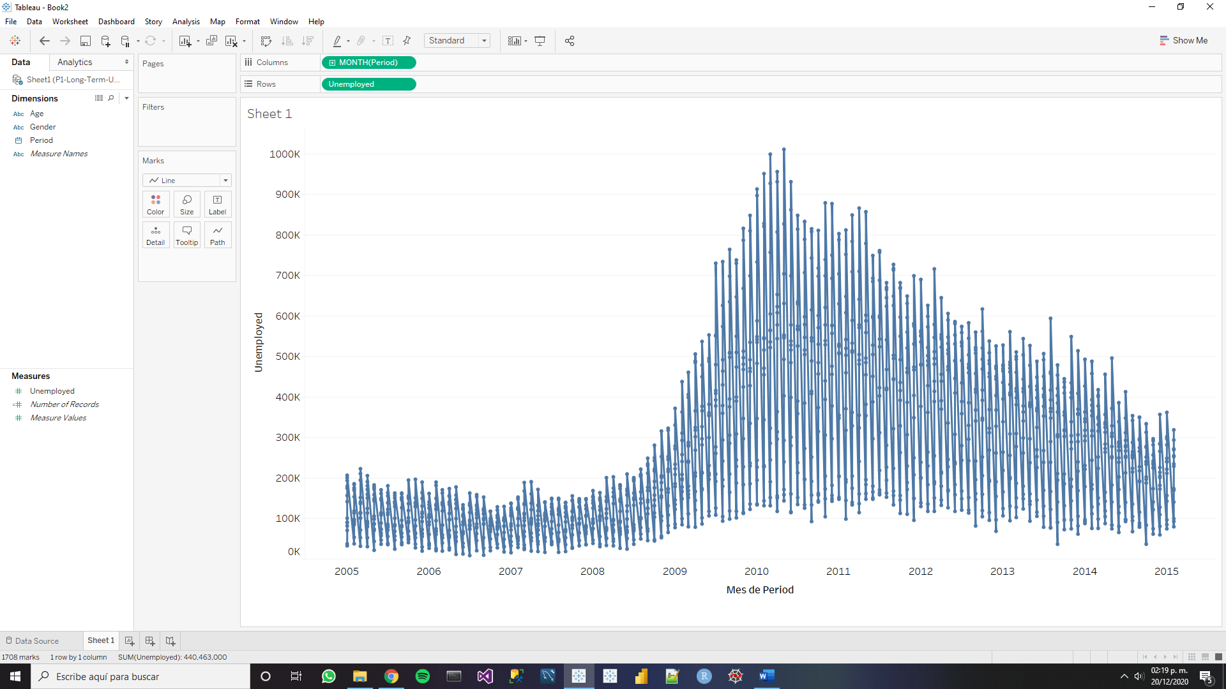

Si se desean quitar las líneas o cambiar la forma de los puntos, se tiene que dar click en la primera opción de “Marks” y seleccionar la opción que se quiera, en este caso será “Shape”.

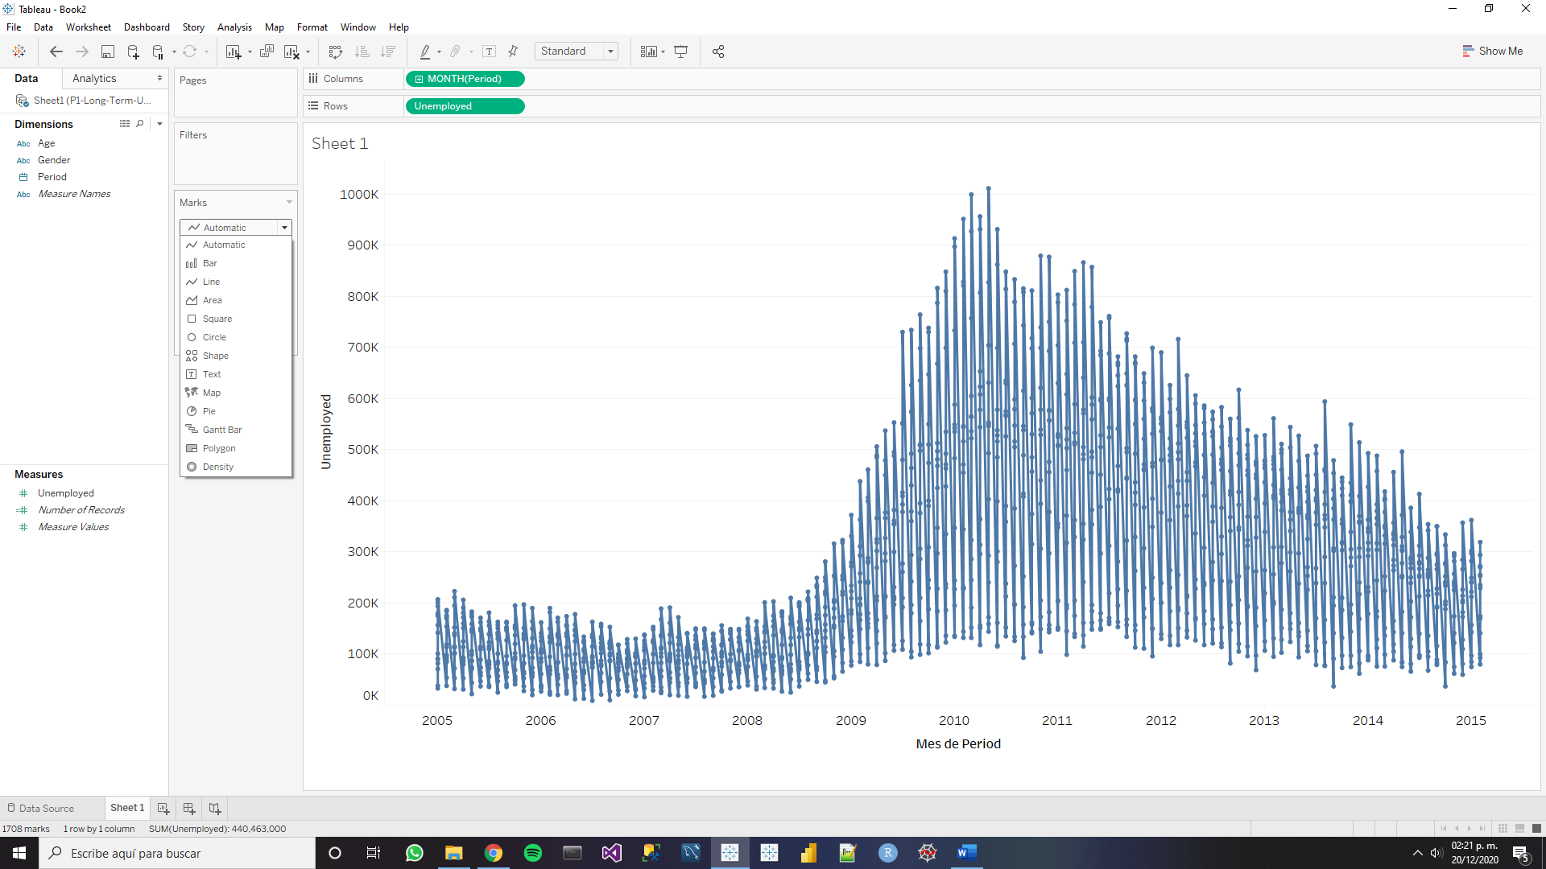

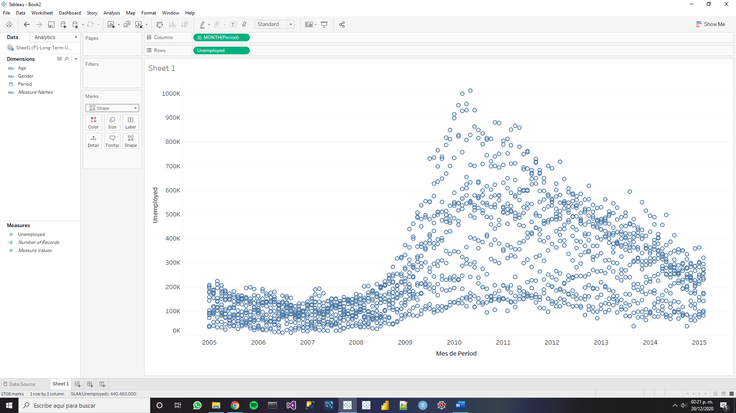

**Granularidad**

La granularidad se refiere al grado o nivel de detalle del gráfico, las dimensiones determinan el grado de granularidad del gráfico. Por ejemplo, si sólo se deja la medida “SUM(Unemployed)” se obtendrá la suma de todos los registros nada más.

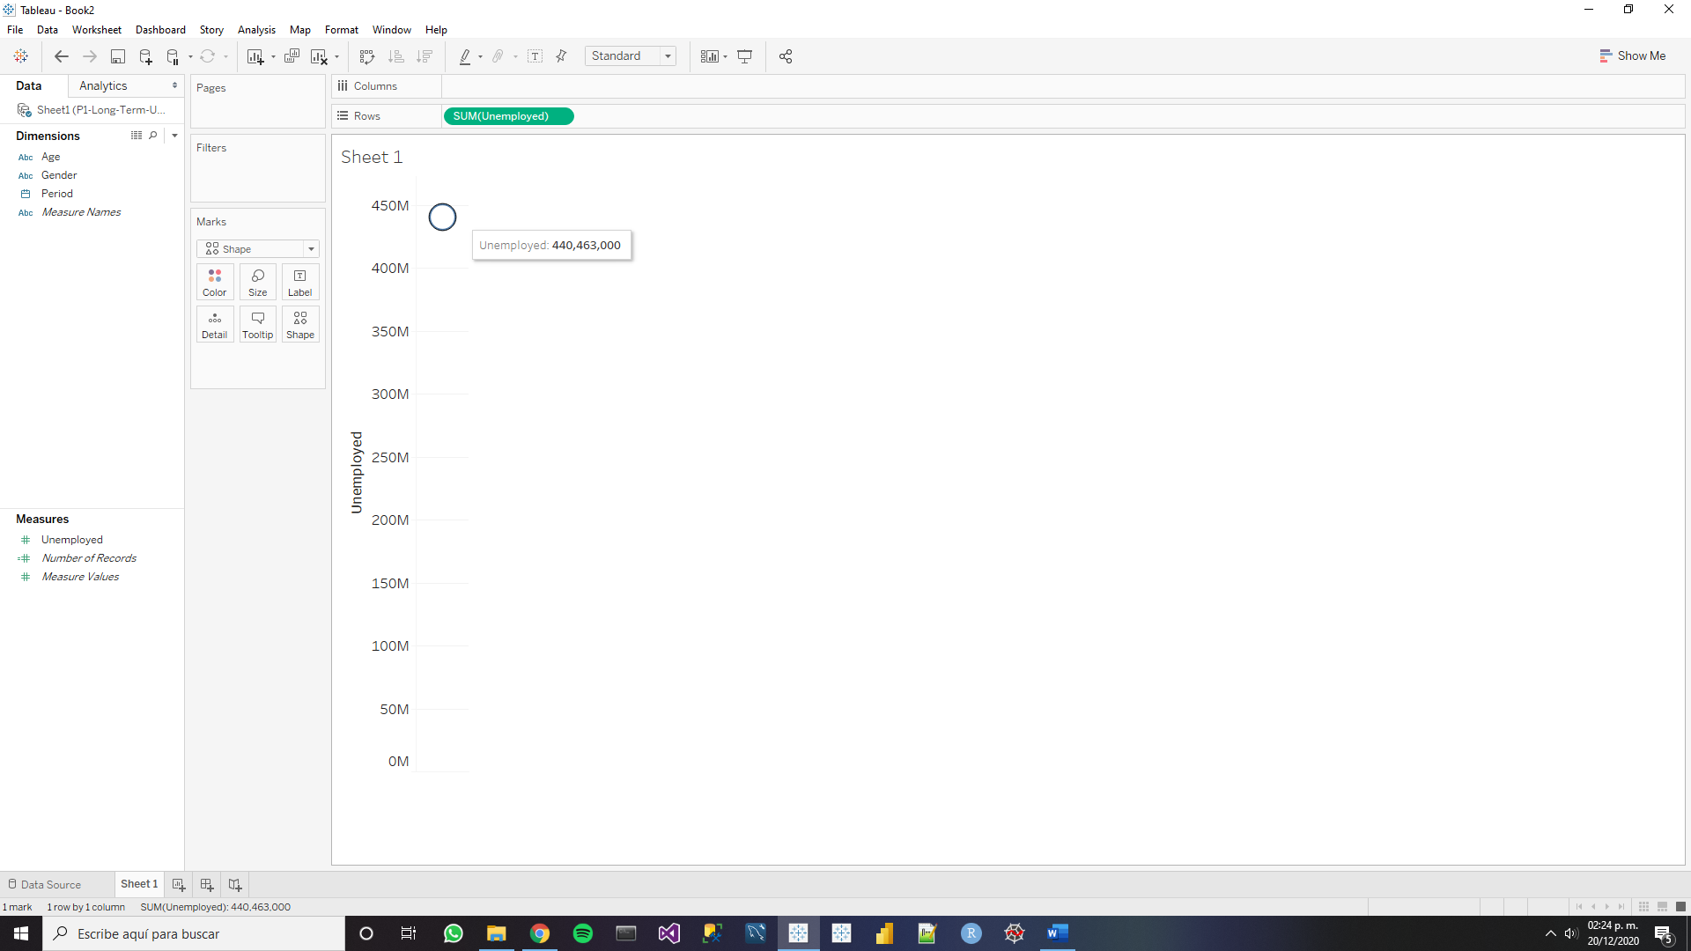

En el gráfico que se muestra a continuación, ahora tiene más granularidad al agregar un cálculo agregado de los registros mensuales.

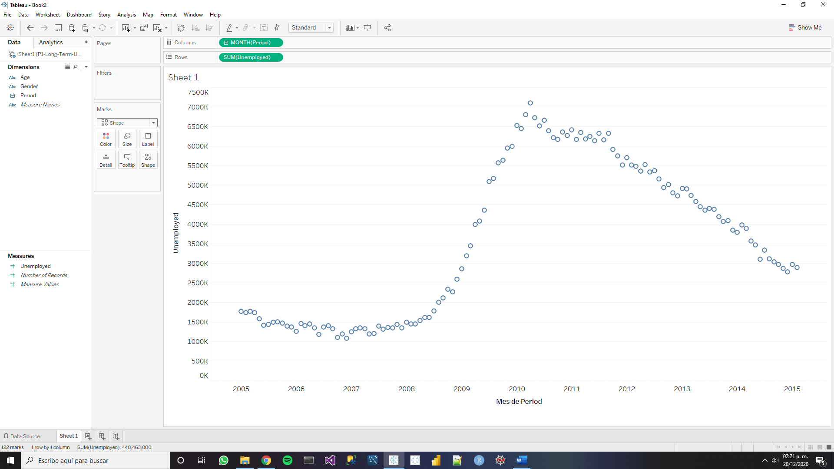

Al indicar que el color se muestre por género, aumenta el grado de granularidad puesto que en el gráfico anterior los cálculos estaban hechos tomando ambos géneros en el mismo resultado.

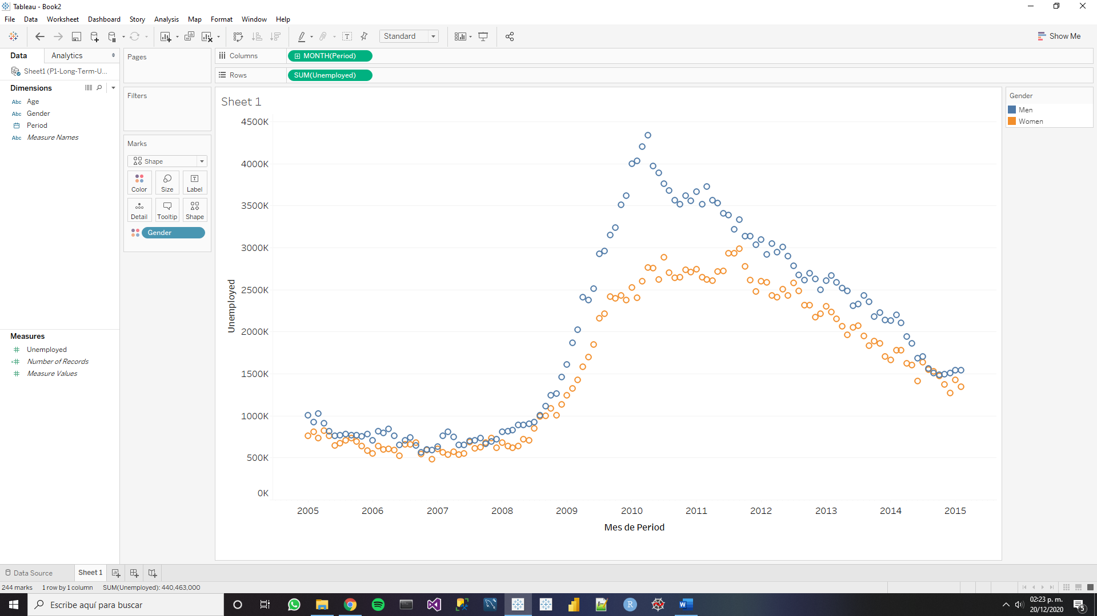

Si ahora se indica que la forma del punto varíe de acuerdo con el rango de edades, se obtiene un mayor grado de granularidad. Esto se realiza, arrastrando la dimensión de edad “Age” en el cuadro de “Shape”.

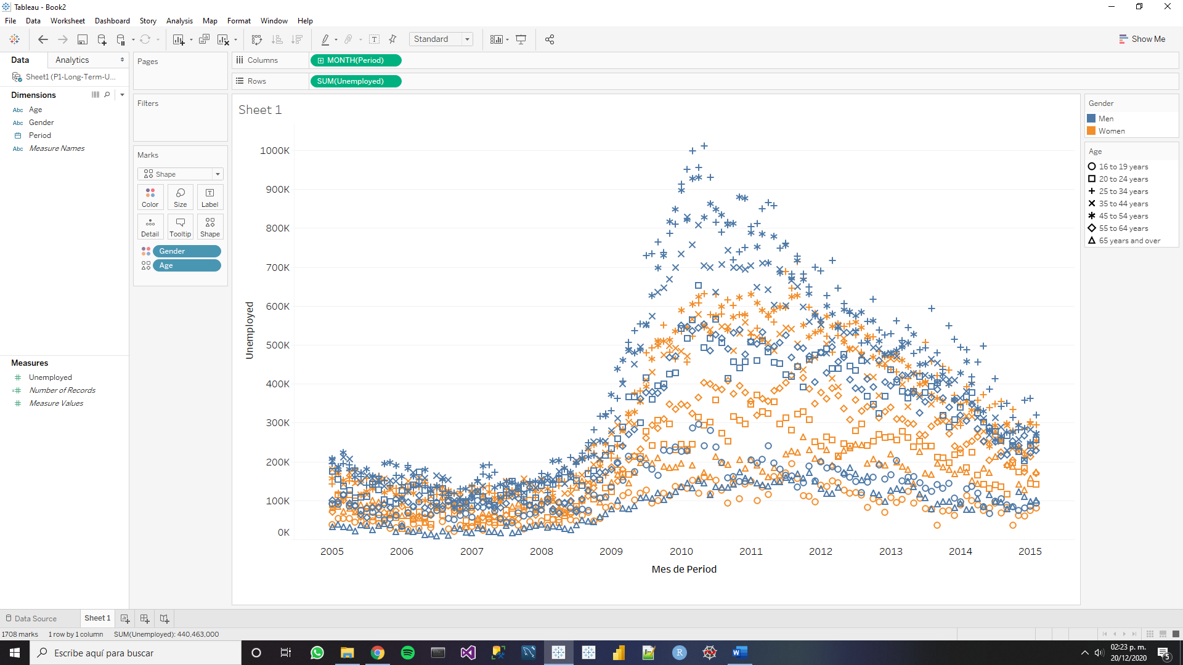

Si se desea aumentar el grado de granularidad o detalle del gráfico sin cambiar la forma de los puntos, se tiene que usar la opción “Detail” o detalle. La usaremos con “Age”.

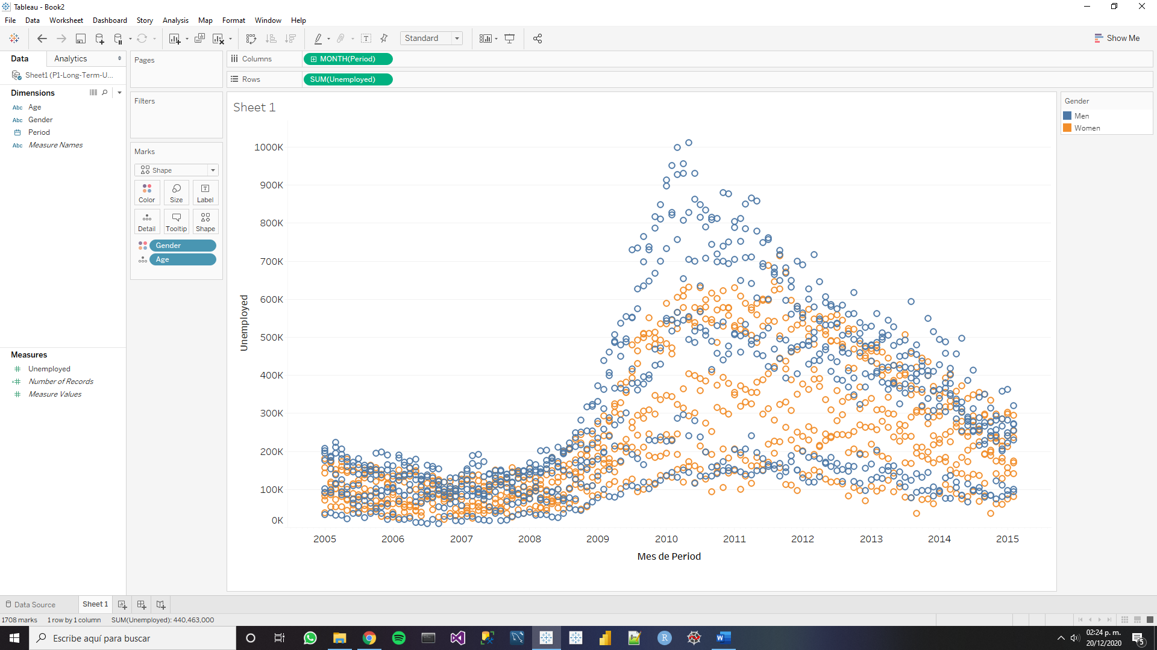

**Cambiar Cálculo Agregado**

La medida en las filas es la suma mensual de desempleados “Sum(Unemployed)”, para cambiar el cálculo agregado o métrica, se tienen que seguir los pasos mostrados a continuación.

1. Dar click en la flecha de la medida o click derecho sobre la medida.

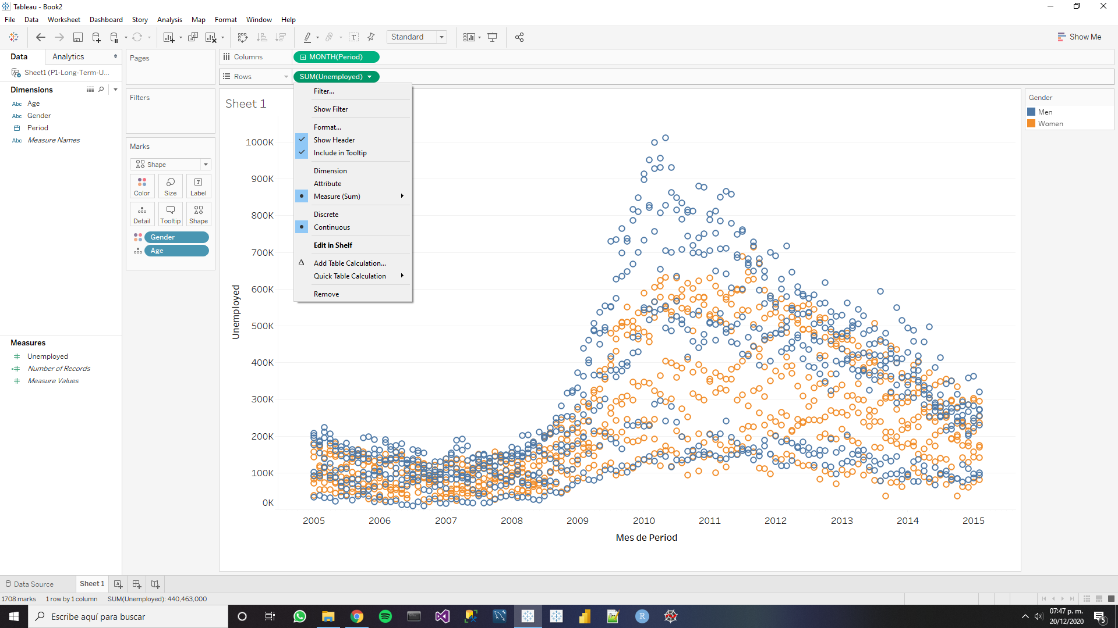

1. Dar click sobre la métrica seleccionada, en este caso “Measure (Sum)” y seleccionar la nueva métrica la cual será la mediana.

